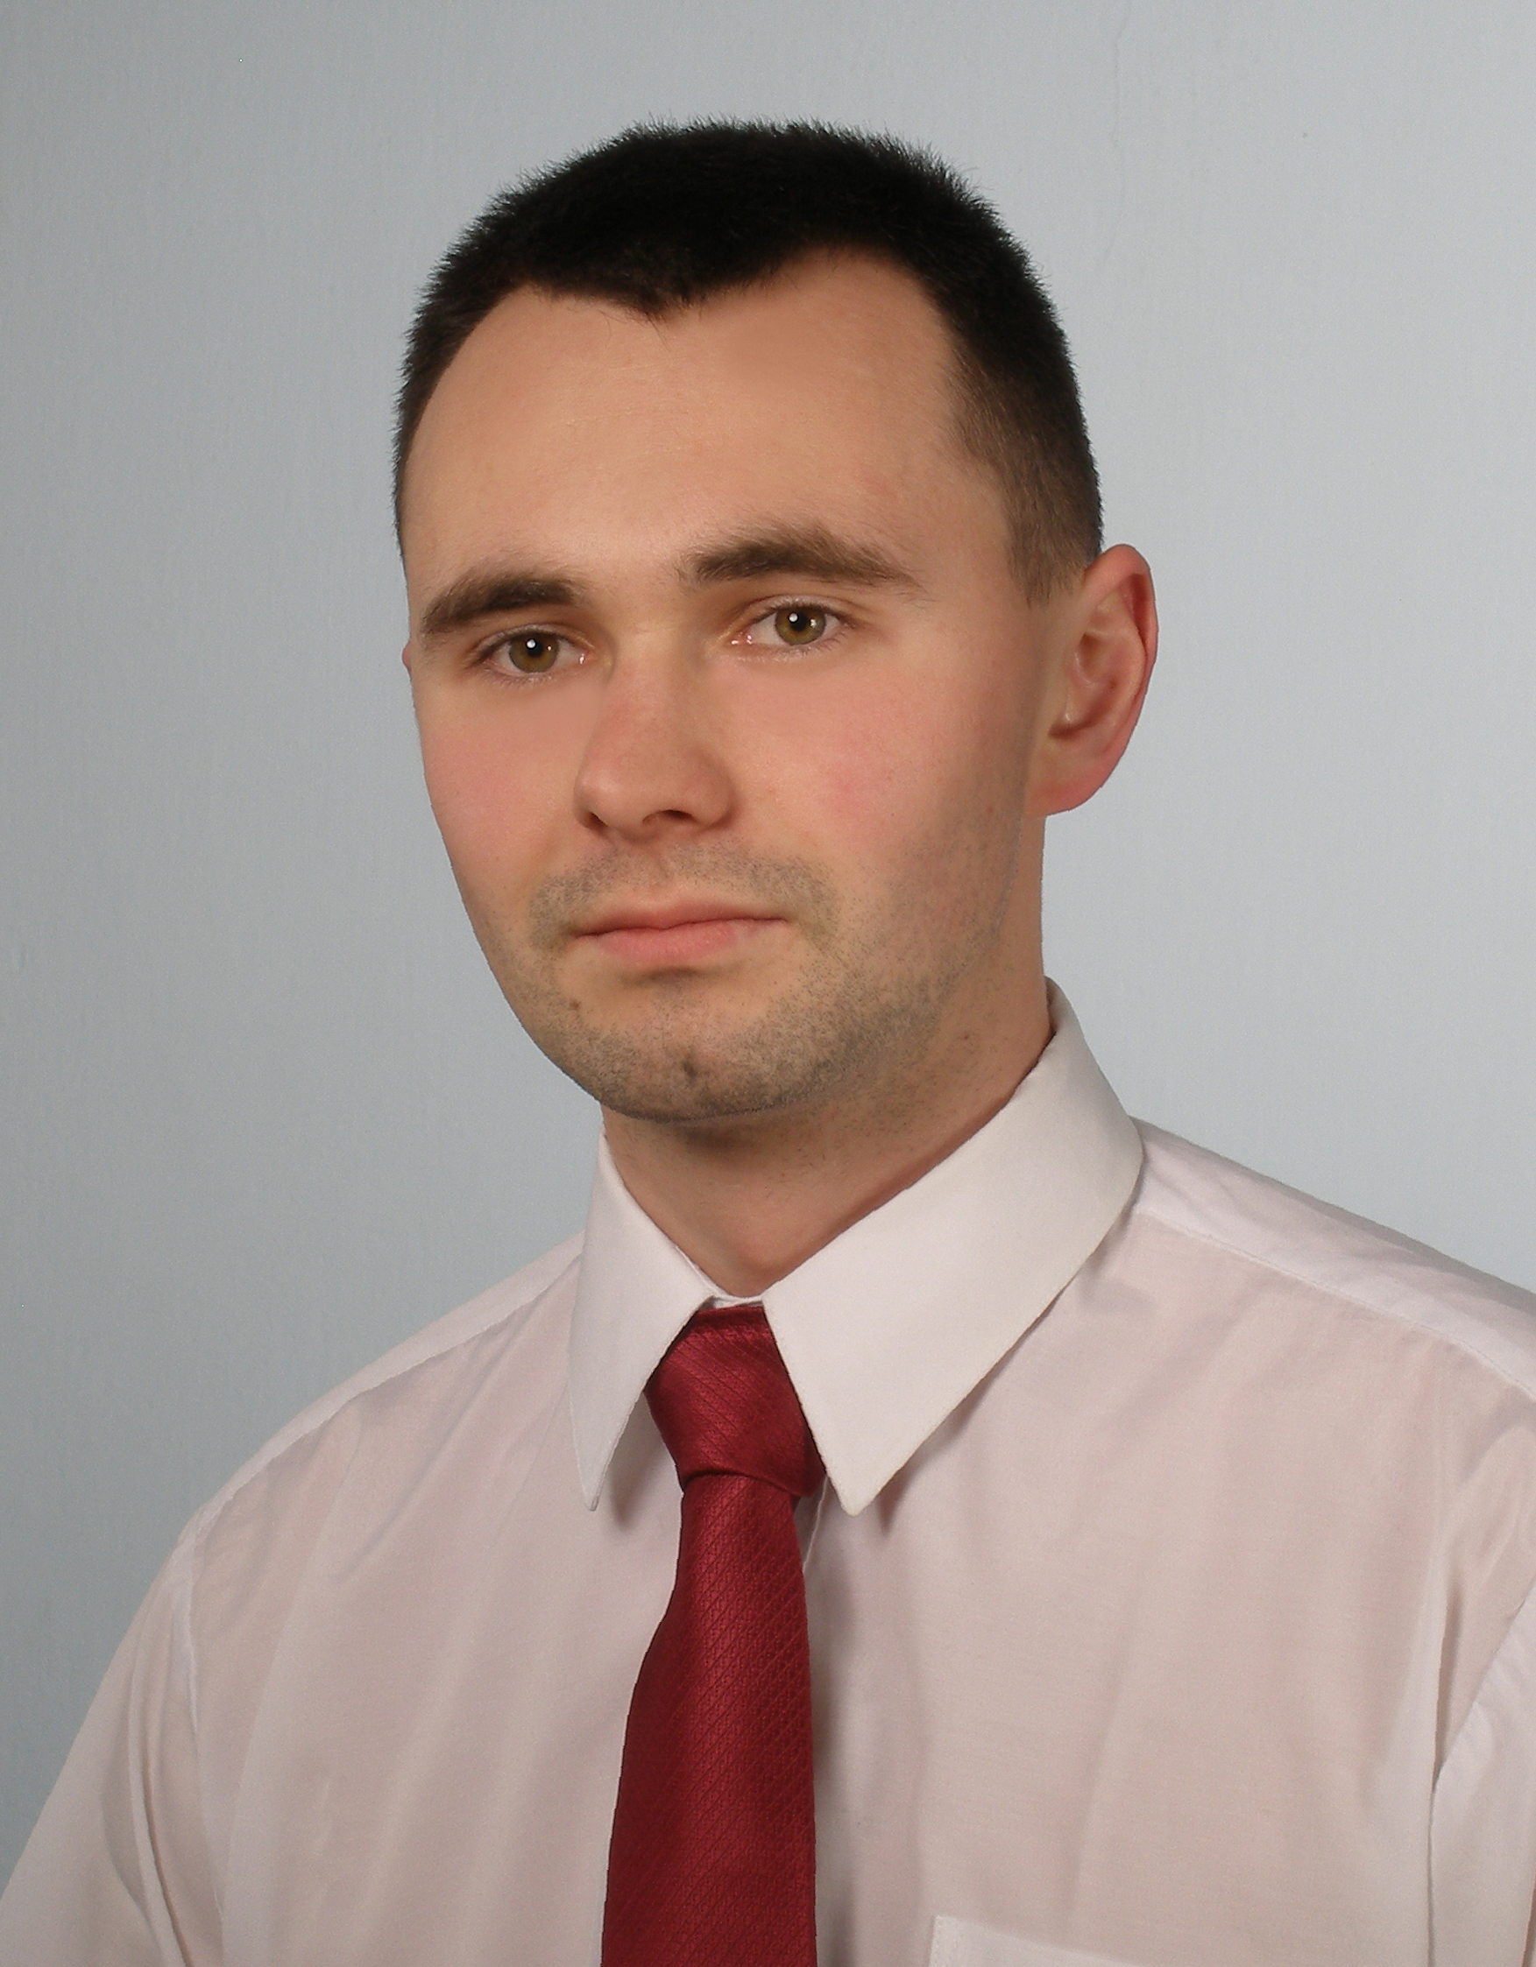

Kierunek: Automatyka i Robotyka

Specjalność: Informatyka przemysłowa

Data urodzenia: 14.07.1990

Życiorys

Urodziłem się 14.07.1990 w Radomiu. Ukończyłem VIII Liceum Ogólnokształcące im. Jana III Sobieskiego w Radomiu. W 2009 roku rozpocząłem studia inżynierskie na Wydziale Mechatroniki Wojskowej Akademii Technicznej, które ukończyłem w 2013 roku. W maju tego samego roku rozpocząłem pracę w firmie Sorter sp. j. na stanowisku automatyk, gdzie pracowałem do lutego 2014 kiedy to rozpocząłem studia magisterskie na Wydziale Mechatroniki Politechniki Warszawskiej. Od marca 2015 pracuję w firmie PIT-Radwar s.a. jako programista.

